Γεια σας, παιδιά!
Τι κάνετε;
Τώρα που έχετε πολύ χρόνο στη διάθεσή σας, μπορείτε να παρακολουθήσετε αυτή την ιστοριούλα «Το ποντικάκι της εκκλησίας»/ The Church Mouse για να ψυχαγωγηθείτε!
Να επισκεφτείτε τη σελίδα http://www.e-yep.com/list.php?page=storyEN&id=854 με έναν από τους γονείς σας και καλή διασκέδαση!
Αφού παρακολουθήσετε την ιστοριούλα μερικές φορές, ελάτε να κάνουμε τις παρακάτω ασκήσεις!
- Να αντιστοιχίσεις τις λέξεις με τις εικόνες!
 |  |  |  | cheese
 | 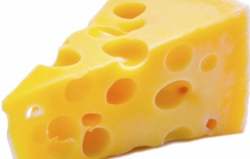 |  |  | mouse
 | 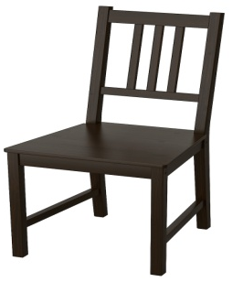 |  |  | cherries
 | 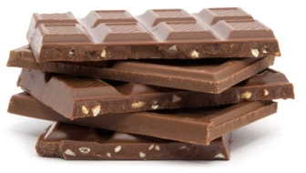 |  |  | couch
 | 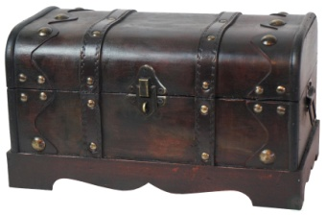 |  |  | chicken
 |  |  |  | chest
 | 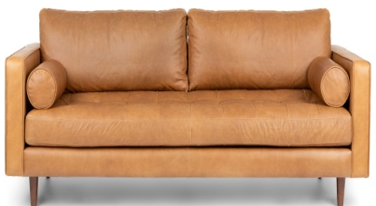 |  |  | lunch
 | 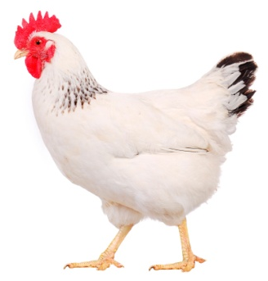 |  |  | chair
 | 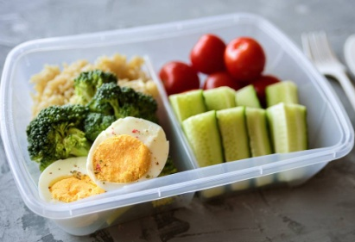 |  |  | chocolate

- Συμπλήρωσε τα γράμματα που λείπουν!
- ch__rch
- m__use
- __hest
- ch__ __se
- ch__ __r
- cho__olate
- l__nch
- che__ __ies=______________________
- c__ __ch
- chic__en

- Γράψε στα κεφαλαία τις παρακάτω λέξεις!
church=_______________________
mouse=_______________________
chest=________________________
cheese= ______________________
chair=________________________
chocolate=____________________
lunch=________________________
cherries=______________________
couch=_______________________
chicken=______________________

- Υπογράμμισε τη λέξη που σημαίνει ό,τι δείχνει η φωτογραφία!
- chair  - mouse  - chest | - chicken  - cheese  - lunch
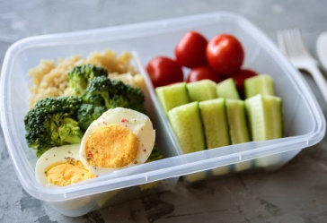 | 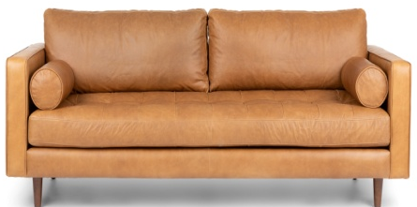
- chocolate  - cherries  - lunch | - couch  - chair  - lunch
- chicken  - chocolate  - cheese | - chest  - chair  - couch
- cherries  - cheese  - couch | - chest  - chair  - lunch
- cheese
- lunch
- chicken

mouse available at: https://www.google.com/url?sa=i&url=https%3A%2F%2Fwww.elisagenie.com%2Fmouse-12-hydroxyeicosatetraenoic-acid-12hete-elisa-kit%2F&psig=AOvVaw3S1IjQS4q90p-4zzMj6khQ&ust=1585372677939000&source=images&cd=vfe&ved=0CAIQjRxqFwoTCKi7987zuegCFQAAAAAdAAAAABAD
cheese available at: https://cdn.eventfinda.co.nz/uploads/events/transformed/1242544-553400-34.jpg
chair available at: https://www.ikea.com/us/en/images/products/stefan-chair-brown-black__0727320_PE735593_S5.JPG
chocolate available at: https://static.diabetesaustralia.com.au/s/images/diabetes-australia/06acffe7-47e1-407c-a527-7ebcfe27aa9f.jpg?w=968&quality=50
chest available at https://m.media-amazon.com/images/S/aplus-media/vc/de6f5caf-5f28-4b9d-bf6d-25df36f88723.jpg
cherries available at https://www.bbcgoodfood.com/sites/default/files/guide/guide-image/2017/07/health-benefits-of-cherries-700-350.jpg
couch available at: https://cdn-images.article.com/products/SKU312A/2890x1500/image49899.jpg?w=2890
available at: https://today.duke.edu/sites/default/files/styles/story_hero/public/Lunch-Box-HERO_0.jpg?itok=Rp4kup7z

